Задание 1.

1. Выполнил установку и настройку программы Аверс: Директор.

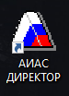

1. Запустил программу под пользователем Sysdba (администратор). Открыл справку, познакомился с общей информацией и порядком работы с программой.



3. Создал резервную копию БД, затем восстановил БД из резервной копии.

4. Завел нового пользователя KL_ruk_2b в группе Классные руководители c паролем 123. И назначил его классным на 2б класс.

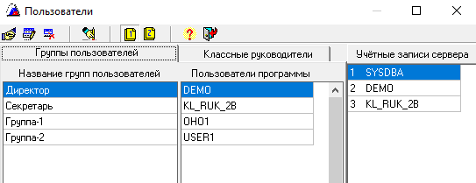

Задание 2.

1. Вошел в программу под новым пользователем KL_ruk_2b

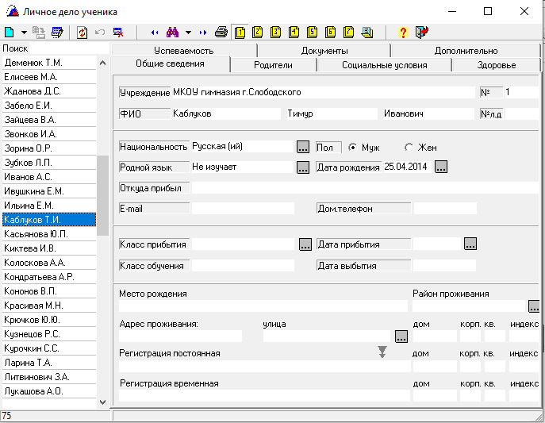

1. В списке класса завел 5 и заполнить их личные дела:



Вывод: Программа в основном используется в школах, колледжах, гимназиях и т.д. Затруднения при выполнении работы не возникло. Было очень интересно и познавательно!